|  |  |
| --- | --- |
| **Mathematik für Berufsvorbereitungsklassen** | **BildÜberschriften** |

|  |  |
| --- | --- |
| **Modul(e)** | Geometrische Grundlagen  Maßeinheiten  Mathematische Grundstrukturen und Verfahren |
| **Kompetenz(en) aus den Lernbereichen Mathematik** | Die Schülerinnen und Schüler   * unterscheiden geometrische Grundbegriffe (z. B. Punkt, Gerade, Strahl und Halbgerade, Strecke, Winkel, Abstand, Radius, parallel, senkrecht, achsensymmetrisch, punktsymmetrisch) hinsichtlich ihrer mathematischen Merkmale. * identifizieren Figuren der ebenen und räumlichen Geometrie (z. B. Rechteck, Quadrat, Parallelogramm, Dreieck, Vielecke, Kreis, Quader, Würfel, Kugel, Pyramide, Zylinder, Kegel, Prisma) und unterscheiden diese nach geometrischen Kriterien. * zeichnen geometrische Figuren mit geeigneten Hilfsmitteln wie Zirkel, Geodreieck und Lineal. * nehmen Messungen mit verschiedenen Messgeräten zielorientiert vor (z. B. Lineal, Bandmaß, Stoppuhr, Waage). * erklären und begründen Rechenwege mit sprachlicher Hilfestellung nachvollziehbar und versprachlichen ihren Lösungsweg. |
| **Titel** | **Bewegte Mathematik: Geometrie zum Anfassen** |

|  |  |
| --- | --- |
| **Vorkenntnisse in Mathematik** | Grundrechenarten, Maßeinheiten |

|  |  |
| --- | --- |
| **Materialien** | Fachwörterliste Mathematik (Gesamtdokument) in URL: <https://www.berufsvorbereitung.bayern.de/fileadmin/user_upload/BSD/Uploads_BSD_und_BV/BSD_Berufsvorbereitung_-integration/3_Mathematik/Fachwoerterliste_Mathematik/BIK_Fachwoerterliste_Mathematik_EndV.pdf>  M 1 (Legetechnik)  M 2 (Vertiefung: geometrische Fachbegriffe)  M 3 (Vertiefung: Bezeichnungen in der Geometrie)  M 4 (Vertiefung: Arten gerader Linien)  M 5 (Vertiefung: gerade Linien)  M 6 (Vertiefung: Winkel zeichnen)  M 7 (Vertiefung: besondere Winkel)  M 8 (Vertiefung: Winkel)  M 9 (Vertiefung: Kreis)  M 10 (Vertiefung: Zeichnen von geometrischen Formen)  M 11 (Gestaltung eines Plakats)  LearningApps in URL:  [*https://learningapps.org/display?v=pfdj49rzk21*](https://learningapps.org/display?v=pfdj49rzk21)  [*https://learningapps.org/display?v=p9foyuqst21*](https://learningapps.org/display?v=p9foyuqst21)  Sprachsensible Animationen (Winkel zeichnen) in URL:  <https://www.berufsvorbereitung.bayern.de/fileadmin/user_upload/BSD/Uploads_BSD_und_BV/BSD_Berufsvorbereitung_-integration/3_Mathematik/Animationen_Mathematik/Winkel_zeichnen.mp4>  Sprachsensible Animationen (Besondere Winkel) in URL:  <https://www.berufsvorbereitung.bayern.de/fileadmin/user_upload/BSD/Uploads_BSD_und_BV/BSD_Berufsvorbereitung_-integration/3_Mathematik/Animationen_Mathematik/Besondere_Winkel.mp4>  Sprachsensible Animationen (Kreise zeichnen) in URL:  <https://www.berufsvorbereitung.bayern.de/fileadmin/user_upload/BSD/Uploads_BSD_und_BV/BSD_Berufsvorbereitung_-integration/3_Mathematik/Animationen_Mathematik/Kreise_Zeichnen.mp4> |

|  |
| --- |
| **Lernsituation** |
| Folgender Aushang ist am Schwarzen Brett:   |  | | --- | | **Mathematikwoche mit dem Motto**  ***Bewegte Mathematik: Geometrie zum Anfassen***  **Seid kreativ! Macht Mathe lebendig!**  Gestaltet geometrische Formen zum Thema *Bewegte Mathematik: Geometrie zum Anfassen* und verwendet dazu:   * Pappe oder Styropor, * buntes Papier, * Pappkarton, * Klebestift, * Schere, * Schnüre, * Bleistift, * Meterstab * etc.   Nächsten Mittwoch hat die ganze Schule das Motto *Bewegte Mathematik: Geometrie zum Anfassen.* Das heißt, ihr stellt eure Ergebnisse vor und erklärt die geometrischen Formen.  Die Mathematiklehrkräfte unterstützen euch bei der Umsetzung.  Viel Freude und Kreativität!  gez. Schulleitung | |  |   Gemeinsam mit Ihren Freunden lesen den Aushang am Schwarzen Brett.  Alex sagt zu Ihnen und Ihren Freunden:    „Das klingt toll! Lasst uns mitmachen! Wir überlegen uns, welche geometrischen Formen wir nehmen und wie wir diese gestalten.“ |

|  |  |
| --- | --- |
| **Phasen** | **Unterrichtsverlaufsplanung** |
| **orientieren**  **informieren** | **Lernsituation:** Aushang und Gespräch  **Das sind geometrische Formen.**  Die Schülerinnen und Schüler wiederholen die verschiedenen geometrischen Formen mit ihren Fachausdrücken.  *(Differenzierungsmöglichkeiten M 1 und M 2)*  **So bezeichnet man geometrische Formen.**  Die Schülerinnen und Schüler informieren sich über die Beschriftungsregeln der geometrischen Formen.  *(Differenzierungsmöglichkeit M 3)*  **Gerade Linien zeichnen**  *(Differenzierungsmöglichkeiten M 4 und M 5)*  **So bezeichnet man Winkel.**  **Wie zeichnet man einen Winkel?**  *(Differenzierungsmöglichkeiten M 6)*  **Besondere Winkel: rechter, spitzer und stumpfer Winkel**  Die Schülerinnen und Schüler informieren sich über die verschiedenen Winkelarten.  *(Differenzierungsmöglichkeit M 7 und M 8)*  **Video:** Kreise zeichnen  Die Schülerinnen und Schüler schauen eine Anleitung zum Zeichnen eines Kreises an und zeichnen selbst Kreise.  *(Differenzierungsmöglichkeiten M 9 und M 10)* |
| **planen**  **durchführen** | **Geometrische Formen herstellen.**  Die Schülerinnen und Schüler stellen eine geometrische Form anschaulich dar und gestalten dazu ein Informationsplakat.  *(Differenzierungsmöglichkeit M 11)* |
| **präsentieren**  **dokumentieren** | **Das ist unsere geometrische Form.**  Die Schülerinnen und Schüler präsentieren ihre geometrische Form und ihr Informationsplakat. |
| **bewerten**  **reflektieren** | **Feedback**  Die Schülerinnen und Schüler bewerten gegenseitig die geometrischen Formen sowie ihr Informationsplakat und verbessern diese bei Bedarf. |
| **digitale**  **Alternative** | Sowohl die geometrischen Formen als auch die dazugehörigen Informationsplakate können mit digitalen Programmen dargestellt werden (z. B. 3D-Zeichenprogramme, Präsentationsapps). |

|  |
| --- |
| **Bewegte Mathematik: Geometrie zum Anfassen** http://www.berufssprache-deutsch.bayern.de/fileadmin/user_upload/BSD/Client_Icons/g22.png |

Folgender Aushang ist am Schwarzen Brett:

|  |  |
| --- | --- |
| |  | | --- | | **Mathematikwoche mit dem Motto**  ***Bewegte Mathematik: Geometrie zum Anfassen***  **Seid kreativ! Macht Mathe lebendig!**  Gestaltet geometrische Formen zum Thema *Bewegte Mathematik: Geometrie zum Anfassen* und verwendet dazu:   * Pappe oder Styropor, * buntes Papier, * Pappkarton, * Klebestift, * Schere, * Schnüre, * Bleistift, * Meterstab * etc.   Nächsten Mittwoch hat die ganze Schule das Motto *Bewegte Mathematik: Geometrie zum Anfassen.* Das heißt, ihr stellt eure Ergebnisse vor und erklärt die geometrischen Formen.  Die Mathematiklehrkräfte unterstützen euch bei der Umsetzung.  Viel Freude und Kreativität!  gez. Schulleitung | |
|  |

Gemeinsam mit Ihren Freunden lesen den Aushang am Schwarzen Brett.

Alex sagt zu Ihnen und Ihren Freunden:

„Das klingt toll! Lasst uns mitmachen! Wir überlegen uns, welche geometrischen Formen wir nehmen und wie wir diese gestalten.“

Sie wollen unterschiedliche geometrische Formen herstellen. Dafür müssen Sie zunächst eine geometrische Form auswählen und deren Eigenschaften kennen.

**Das sind geometrische Formen.**

**Benennen Sie die wichtigsten Eigenschaften der geometrischen Formen. Benutzen Sie dafür die Wörter in der Box.**

die Strecke – die Ecke – die Seite – die Kante – die Spitze – die Länge – die Breite – die Höhe – der Winkel – parallel – senkrecht – gegenüber – gleich groß – unterschiedlich groß – rechtwinklig

Mit Hilfe von M 1 und M 2 können Sie die Fachbegriffe der geometrischen Formen wiederholen.

|  |  |
| --- | --- |
| **Geometrische Form** | **Eigenschaften der geometrischen Form** |
| Rechteck | ____________________________________________________  ____________________________________________________  ____________________________________________________  ____________________________________________________ |
| Quadrat | ____________________________________________________  ____________________________________________________  ____________________________________________________  ____________________________________________________ |
| Dreieck | ____________________________________________________  ____________________________________________________  ____________________________________________________  ____________________________________________________ |
| Kreis | ____________________________________________________  ____________________________________________________  ____________________________________________________  ____________________________________________________ |

|  |  |
| --- | --- |
| Parallelogramm | ___________________________________________________  ___________________________________________________  ___________________________________________________  ___________________________________________________ |
| Trapez | ____________________________________________________  ____________________________________________________  ____________________________________________________  ____________________________________________________ |

[](https://learningapps.org/display?v=pfdj49rzk21)

Alternativ können Sie auch die App bearbeiten.

Im nächsten Schritt beschäftigen Sie sich mit dem Zeichnen geometrischer Formen.

** So bezeichnet man geometrische Formen.**

In der Mathematik ist es üblich, die geometrischen Formen nach bestimmten Regeln zu beschriften. Diese sind auf der ganzen Welt gleich und können somit von allen gelesen werden.

Das sind die wichtigsten Beschriftungsregeln der Geometrie:

|  |  |
| --- | --- |
| **geometrische Fachbegriffe** | **Bezeichnung/Beschriftung** |
| Strecken, Längen und Geraden | Kleinbuchstaben (a, b, c …) |
| (Eck-)Punkte | Großbuchstaben (A, B, C …) |
| Winkel | griechische Buchstaben (α, β, γ …) |

Bei den Beschriftungen gibt es auch Ausnahmen:

Wenn in einer Aufgabe mehrere Kreise gezeichnet werden, so kann man die **Radien** nummerieren (${\text{r}}_{\text{1}}\text{, }{\text{r}}_{\text{2}}$). Eine andere Möglichkeit bei nur zwei Kreisen ist, dass Sie diese mit einem Klein- und einem Großbuchstaben benennen (r, R).

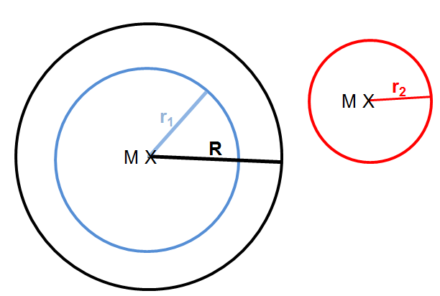

 Bei der richtigen Beschriftung Ihrer Zeichnungen hilft Ihnen M 3.

Die einfachste geometrische Form ist eine gerade Linie. Man unterscheidet drei verschiedene Arten von Linien.

 **Gerade Linien zeichnen**

a) Die Gerade

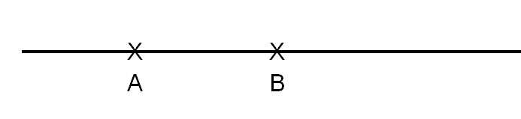

Eine Gerade ist eine kurvenfreie Linie, die keinen Anfang und kein Ende hat.

b) Die Halbgerade

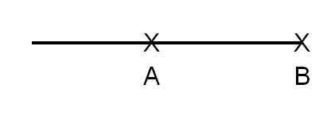

Eine Halbgerade ist eine kurvenfreie Linie, die einen Anfangs- **oder** Endpunkt hat.

c) Die Strecke

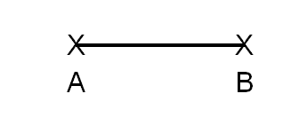

Eine Strecke ist eine kurvenfreie Linie, die einen Anfangs- **und** einen Endpunkt hat.

 Mit Hilfe von M 4 können Sie die verschiedenen Arten gerader Linien wiederholen und in M 5 weiter vertiefen.

Für das Zeichnen geometrischer Formen ist neben geraden Linien auch das Winkelmaß wichtig.

 **So bezeichnet man Winkel.**

Ein Winkel wird zwischen zwei geraden Linien in Grad (°) oder Bogenmaß (π) gemessen. Das Ergebnis dieser Messung nennt man Winkelmaß.

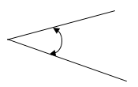

Winkel werden mit griechischen Buchstaben bezeichnet. Die wichtigsten griechischen Buchstaben heißen:

|  |  |  |  |  |  |  |  |  |
| --- | --- | --- | --- | --- | --- | --- | --- | --- |
| **α** | **β** | **γ** | **δ** | **ε** | **φ** | **λ** | **μ** | **Π** |
| Alpha | Beta | Gamma | Delta | Epsilon | Phi | Lambda | My | Pi |

**Wie zeichnet man einen Winkel?**

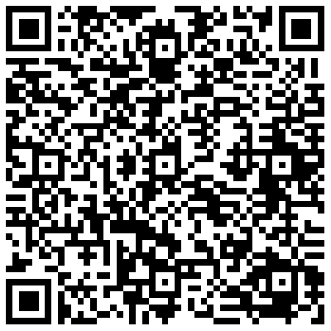

**Sehen Sie sich dazu das Video *Winkel zeichnen* an.**

 In M 6 können Sie die Schritte zum Zeichnen eines Winkels nachlesen.

 **Besondere Winkel: rechter, spitzer und stumpfer Winkel**

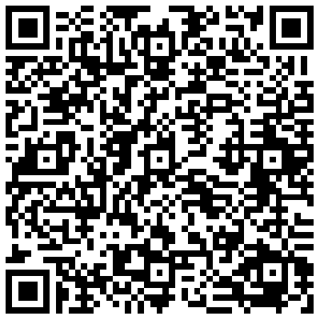**Sehen Sie sich das Video zu den besonderen Winkeln an.**

 In M 7 können Sie die besonderen Winkel nachlesen.

 Mit Hilfe von M 8 können Sie das Zeichnen und Benennen von Winkeln vertiefen.

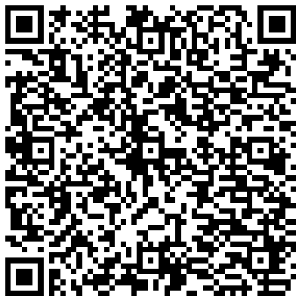

**Tipp:** Benutzen Sie die *Fachwörterliste Mathematik.*

Eine besondere geometrische Form ist der Kreis. Sie informieren sich.

 **Einen Kreis zeichnen.**

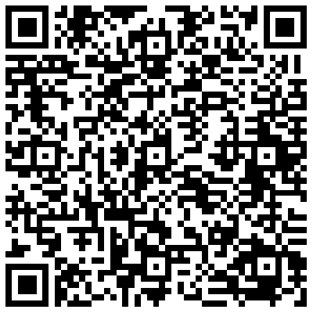**Schauen Sie sich die Anleitung zum Zeichnen eines Kreises an.**

 Mit Hilfe von M 9 können Sie das Zeichnen von Kreisen proben.

 Mit Hilfe M 10 können Sie das Zeichnen aller geometrischen Formen nochmals wiederholen.

Alex deutet auf den Aushang am Schwarzen Brett und berichtet Ihnen:

„Wir hatten ein ähnliches Projekt in der Mittelschule. Damals haben wir die geometrischen Formen mit Wolle, Styropor und allen möglichen Materialien dargestellt. Das sah sehr interessant aus und könnte für die Mathematikwoche auch gut geeignet sein.“

**Geometrische Formen herstellen.**

**Gestalten Sie Ihre geometrische Form.**

**Erstellen Sie ein passendes Informationsplakat zu Ihrer geometrischen Form.**

 M 11 enthält Informationen zur Gestaltung eines Plakats.

**Überlegen Sie mit Ihren Lernpartnern:**

* Welche geometrische Form stellen Sie her?
* Welche wichtigen Informationen zur geometrischen Form muss Ihr Informationsplakat enthalten?
* Welche Materialien verwenden Sie zur Herstellung der geometrischen Form?

**Gestalten Sie zusammen mit Ihrem Lernpartner die ausgewählte geometrische Form (z. B. Rechteck, Dreieck oder Kreis) sowie ein passendes Informationsplakat.**

 Diese Materialien können Sie zum Beispiel verwenden: Pappe oder Styropor,

buntes Papier, Pappkarton, Klebestift, Schere, Schnüre, Bleistift, Meterstab.

**Das ist unsere geometrische Form.**

**Präsentieren Sie Ihre geometrische Form.**

Sie können so vorgehen:

a) Stellen Sie Ihre geometrische Form sowie das Informationsplakat im Klassenzimmer aus.

b) Gehen Sie im Klassenzimmer umher. Sehen Sie sich die verschiedenen Formen und Plakate genau an.

c) Fragen Sie die Experten, wenn Sie die geometrische Form nicht verstehen.

**Tipp:** Jeweils eine Person (Expertin oder Experte) aus dem Team ist in der Nähe der geometrischen Form, um Fragen beantworten zu können.

d) Unterhalten Sie sich auch mit Ihren Mitschülerinnen und Mitschülern über die verschiedenen geometrischen Formen.

Sie haben sich nun alle geometrischen Formen in Ruhe angesehen. Damit die Mathematikwoche gut gelingt, sollen nur die geometrischen Formen verwendet werden, die fachlich richtig sind. Deshalb müssen Sie die geometrischen Formen gegebenenfalls korrigieren. Unterstützen Sie Ihre Mitschüler mit Hilfe des Feedbackbogens.

**Feedback**

**Kreuzen Sie an.**

|  |  |  |  |
| --- | --- | --- | --- |
| Geometrische Form von: _____________________________________________  Feedback von: _____________________________________________________ | | | |
|  |  |  |  |
| a) Die geometrische Form ist fachlich korrekt. |  |  |  |
| Mein Verbesserungsvorschlag: | | | |
| b) Das Plakat enthält alle wichtigen Eigenschaften der geometrischen Form. |  |  |  |
| Mein Verbesserungsvorschlag: | | | |
| c) Die geometrische Form ist optisch ansprechend. |  |  |  |
| Mein Verbesserungsvorschlag: | | | |

**Sammeln Sie die Feedbackblätter ein**.

**Lesen Sie das Feedback Ihrer Mitschüler.**

**Verbessern Sie gegebenenfalls Ihre geometrische Form und Ihr Plakat.**

|  |
| --- |
| **Materialien** |

**M 1** (Legetechnik)

**Schneiden Sie die einzelnen Felder aus.**

**Suchen Sie die passende Karte zu jeder geometrischen Form.**

**Tipp:** Sie können die Kärtchen später auch als Karteikarten verwenden.

|  |  |
| --- | --- |
|  | **das Rechteck**  die Rechtecke  Eigenschaften:   * besonderes Viereck * vier Seiten * vier rechte Winkel (90°-Winkel) * parallel gegenüberliegende Seiten |
|  | **der Kreis**  die Kreise  Eigenschaften:   * keine Ecken oder geraden Linien * Mittelpunkt mit Radius |

|  |  |
| --- | --- |
|  | **das Trapez**  die Trapeze  Eigenschaften:   * vier Seiten * nur zwei gegenüberliegende parallele Seiten |
|  | **das Parallelogramm**  die Parallelogramme  Eigenschaften:   * vier Seiten * parallele gegenüberliegende Seiten * gleich große gegenüberliegende Winkel |
|  | **das Dreieck**  die Dreiecke  Eigenschaften:   * drei Seiten * die Summe der Winkel: 180° |

|  |  |
| --- | --- |
|  | **das Quadrat**  die Quadrate  Eigenschaften:   * ein besonderes Rechteck * vier Seiten * vier gleich lange Seiten * vier rechte Winkel (90°-Winkel) |

**M 2** (Vertiefung: geometrische Fachbegriffe)

**Sortieren Sie die Fachbegriffe in der Box in die passenden Säcke.**

**Tipp:** Markieren Sie die unbekannten Fachwörter und besprechen Sie diese mit Ihrem Lernpartner. Die *Fachwörterliste Mathematik* hilft Ihnen dabei.

die Strecke – der Schnittpunkt – zeichnen – die Seite – der Mittelpunkt –  
abtragen – antragen – der Kreis – messen – die Gerade – der Winkel – abmessen – der Eckpunkt – die Kreislinie – die Linie – die Halbgerade – der Abstand –

markieren

[](https://learningapps.org/display?v=p9foyuqst21)

Alternativ können Sie die Begriffe auch mit Hilfe der App sortieren.

|  |  |
| --- | --- |
| Das sind die Bezeichnungen.  (Nomen) | Das muss ich machen.  (Verben) |
|  |  |

|  |  |
| --- | --- |
|  |  |
|  |  |

|  |  |  |
| --- | --- | --- |
| **M 3** (Vertiefung: Bezeichnungen in der Geometrie) | | |
| **Viereck** | **Dreieck** | **Kreis** |
|  |  | C:\Users\di52xef\Documents\BIK\Mathe\BIKV\Bilder Mathe\Zimmer2.PNG |
| * Die Beschriftungen der Eckpunkte sind Großbuchstaben (A, B, C, D). Diese werden entgegen dem Uhrzeigersinn angeordnet. * Bei den Seitenbezeichnungen geht man genauso vor: Es werden kleine Buchstaben (a, b, c, d) verwendet. Diese werden entgegen dem Uhrzeigersinn angeordnet. * Die Winkel werden passend zu den Eckpunkten beschriftet (A zu α, B zu β etc.). | * Die Beschriftungen der Eckpunkte sind Großbuchstaben (A, B, C). Diese werden entgegen dem Uhrzeigersinn angeordnet. * Bei den Seitenbezeichnungen geht man genauso vor: Es werden kleine Buchstaben (a, b, c) verwendet. Diese werden entgegen dem Uhrzeigersinn angeordnet. * Die Winkel werden passend zu den Eckpunkten gekennzeichnet (A zu α, B zu β etc.). | * Der Mittelpunkt des Kreises wird mit dem Großbuchstaben M markiert und ist gleichzeitig der Einstichpunkt des Zirkels. * Der Radius r gibt den Abstand zwischen Mittelpunkt und Kreisrand an. * Die Diagonale d verläuft von einem Randpunkt des Kreises zum gegenüberliegenden Randpunkt durch den Mittelpunkt M. * Die Diagonale d ist doppelt so lang wie der Radius r. |

**M 4** (Vertiefung: Arten gerader Linien)

**Benennen Sie die folgenden Linien (a bis e) mit den Fachbegriffen: Gerade, Halbgerade und Strecke.**

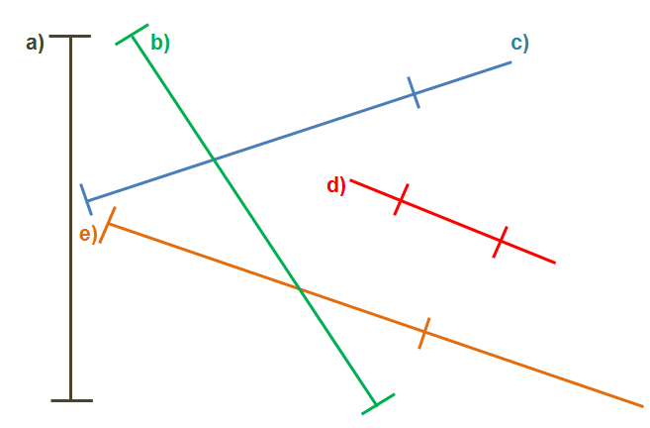

|  |  |
| --- | --- |
| a) |  |
| b) |  |
| c) |  |
| d) |  |
| e) |  |

**M 5** (Vertiefung: gerade Linien)

|  |  |  |
| --- | --- | --- |
| **Aufgabe 1** | **Aufgabe 2** | **Aufgabe 3** |
| Zeichnen Sie eine Gerade durch die Punkte A und B. Der Abstand zwischen A und B beträgt 5,00 cm. | Zeichnen Sie eine Halbgerade mit dem Anfangspunkt A und einem Punkt B, der 3,00 cm von A entfernt liegt. | Zeichnen Sie eine Strecke zwischen A und B. Der Abstand zwischen den beiden Punkten beträgt 4,00 cm. |
|  |  |  |
| **Begründen Sie den Fehler:** | **Begründen Sie den Fehler:** | **Begründen Sie den Fehler:** |
|  |  |  |
| **Zeichnen Sie die Gerade richtig:** | **Zeichnen Sie die Gerade richtig:** | **Zeichnen Sie die Gerade richtig:** |
| |  |  |  |  |  |  |  |  |  |  |  |  |  |  |  |  | | --- | --- | --- | --- | --- | --- | --- | --- | --- | --- | --- | --- | --- | --- | --- | --- | |  |  |  |  |  |  |  |  |  |  |  |  |  |  |  |  | |  |  |  |  |  |  |  |  |  |  |  |  |  |  |  |  | |  |  |  |  |  |  |  |  |  |  |  |  |  |  |  |  | |  |  |  |  |  |  |  |  |  |  |  |  |  |  |  |  | |  |  |  |  |  |  |  |  |  |  |  |  |  |  |  |  | |  |  |  |  |  |  |  |  |  |  |  |  |  |  |  |  | |  |  |  |  |  |  |  |  |  |  |  |  |  |  |  |  | |  |  |  |  |  |  |  |  |  |  |  |  |  |  |  |  | | |  |  |  |  |  |  |  |  |  |  |  |  |  |  |  |  | | --- | --- | --- | --- | --- | --- | --- | --- | --- | --- | --- | --- | --- | --- | --- | --- | |  |  |  |  |  |  |  |  |  |  |  |  |  |  |  |  | |  |  |  |  |  |  |  |  |  |  |  |  |  |  |  |  | |  |  |  |  |  |  |  |  |  |  |  |  |  |  |  |  | |  |  |  |  |  |  |  |  |  |  |  |  |  |  |  |  | |  |  |  |  |  |  |  |  |  |  |  |  |  |  |  |  | |  |  |  |  |  |  |  |  |  |  |  |  |  |  |  |  | |  |  |  |  |  |  |  |  |  |  |  |  |  |  |  |  | |  |  |  |  |  |  |  |  |  |  |  |  |  |  |  |  | | |  |  |  |  |  |  |  |  |  |  |  |  |  |  |  |  | | --- | --- | --- | --- | --- | --- | --- | --- | --- | --- | --- | --- | --- | --- | --- | --- | |  |  |  |  |  |  |  |  |  |  |  |  |  |  |  |  | |  |  |  |  |  |  |  |  |  |  |  |  |  |  |  |  | |  |  |  |  |  |  |  |  |  |  |  |  |  |  |  |  | |  |  |  |  |  |  |  |  |  |  |  |  |  |  |  |  | |  |  |  |  |  |  |  |  |  |  |  |  |  |  |  |  | |  |  |  |  |  |  |  |  |  |  |  |  |  |  |  |  | |  |  |  |  |  |  |  |  |  |  |  |  |  |  |  |  | |  |  |  |  |  |  |  |  |  |  |  |  |  |  |  |  | |

**Finden Sie die Fehler in den Zeichnungen.**

**M 6** (Vertiefung: Winkel zeichnen)

**Winkel zeichnen**

**Beispiel:** 45°

|  |  |
| --- | --- |
| 1. Zeichnen Sie eine gerade Linie mit dem Geodreieck. | Ein Bild, das Text, Visitenkarte, Umschlag, Dokument enthält.  Automatisch generierte Beschreibung |
| 2. Markieren Sie den Anfangspunkt A. |  |
|  |  |
| 3. Legen Sie den Nullpunkt exakt auf Ihren Anfangspunkt A.  Beachten Sie, dass das Geodreieck genau mit Ihrer Linie übereinstimmt. | Ein Bild, das Text, Messstab, Kompass enthält.  Automatisch generierte Beschreibung |
| 4. Markieren Sie den zweiten Punkt für den angegebenen Winkel auf der schrägen Seite des Geodreiecks.  Hier: 45° | Ein Bild, das Text enthält.  Automatisch generierte Beschreibung |
|  |  |
| 5. Verbinden Sie den Anfangspunkt A mit Ihrer Markierung. |  |
| 6. Sie haben nun den Winkel gezeichnet. |  |
| 7. Beschriften Sie Ihren gezeichneten Winkel.  Hier: α = 45° | Ein Bild, das Text enthält.  Automatisch generierte Beschreibung |

**M 7** (Vertiefung: besondere Winkel)

|  |  |
| --- | --- |
| **Besondere Winkel**  Ein 90°-Winkel hat einen besonderen Namen, er heißt **rechter Winkel**. |  |
| Alle Winkel, die weniger als 90° haben, nennt man  **spitze Winkel**. | Ein Bild, das Antenne enthält.  Automatisch generierte Beschreibung |
| Alle Winkel, die mehr als 90° haben, nennt man  **stumpfe Winkel**. |  |

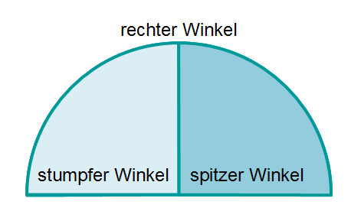

**M 8** (Vertiefung: Winkel)

**Bestimmen Sie die Winkel mit Hilfe des Geodreiecks.**

|  |  |  |
| --- | --- | --- |
| **Zeichnung** | | **Winkelmaß** |
| a) |  | α = |
| b) |  | β = |
| c) |  | γ = |
| d) |  | β = |
| e) |  | α = |

**Zeichnen Sie die Winkel (a bis d) auf ein kariertes Blatt.**

a) α = 75°

b) β = 105°

c) γ = 200°

d) δ = 30°

**Bestimmen Sie, ob folgende Winkel (a bis e) spitze, stumpfe oder rechte Winkel sind. Begründen Sie Ihre Entscheidung.**

|  |  |  |
| --- | --- | --- |
| a) |  | _________________________________  _________________________________ |
| b) |  | _________________________________  _________________________________ |
| c) |  | _________________________________  _________________________________ |
| d) |  | _________________________________  _________________________________ |
| e) |  | _________________________________  _________________________________ |

**M 9** (Vertiefung: Kreis)

**Zeichnen Sie mit Hilfe der Anleitung im Video folgende Kreise (a bis f) auf ein kariertes Blatt.**

a) Radius r = 3,00 cm

b) Diagonale d = 7,00 cm

c) Der Abstand zwischen Mittelpunkt M und Kreisrand beträgt 2,50 cm.

d) Markieren Sie einen Punkt P.

Zeichnen Sie einen Kreis mit Radius r = 3,00 cm um P.

e) Zeichnen Sie um einen Mittelpunkt M zwei Kreise mit den Radien R = 4,00 cm und r = 1,50 cm.

Messen Sie den Abstand der beiden Kreislinien.

f) Zeichnen Sie eine Halbgerade.

Die Halbgerade geht durch die beliebigen Punkte S und T.

Die Halbgerade startet beim Punkt T.

Tragen Sie einen Kreis um den Punkt T mit dem Durchmesser d = 6,00 cm an.

**M 10** (Vertiefung: Zeichnen geometrischer Formen)

**Zeichnen Sie die einzelnen Schritte (1 bis 5) in die Vorlage auf der nächsten Seite. Dort sind die Punkte A, C und M bereits vorgegeben.**

1) Zeichnen Sie eine Gerade g durch die Punkte A und M.

2) Verbinden Sie den Punkt A mit dem Punkt C. Zeichnen Sie diese Verbindung als Strecke s.

3) Messen Sie den Winkel bei Punkt A. Benennen Sie ihn mit Alpha α.

4) Zeichnen Sie einen Kreis um den Punkt M als Mittelpunkt mit dem Radius  
r = 2,00 cm.

5) Zeichnen Sie einen 30°-Winkel nach unten im Punkt C. Beschriften Sie ihn mit Gamma γ.

**Arbeiten Sie mit Ihrem Lernpartner zusammen. Vergleichen Sie Ihre Zeichnungen.**

a) Wie nennt man die Linie, die in Schritt 5) entstanden ist?

b) Ihre Zeichnung enthält ein Dreieck ABC.

Messen Sie den fehlenden Winkel bei dem entstandenen Punkt B und beschriften diesen mit Beta β.

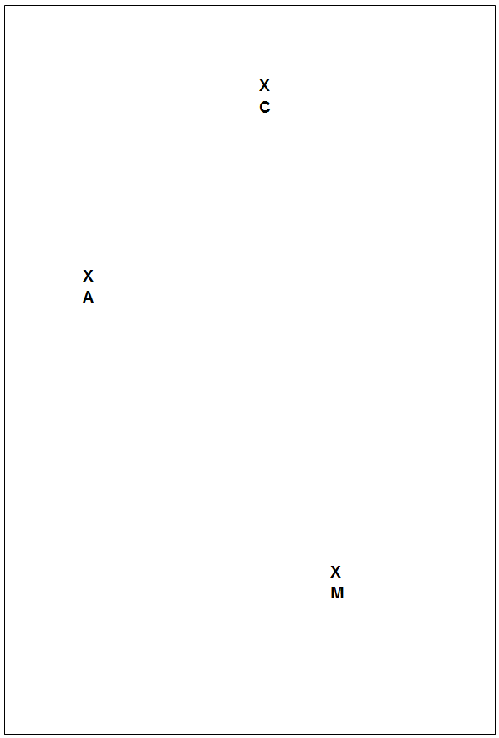

**M 11** (Gestaltung eines Plakats)

Sie erinnern sich, was Alex zu Ihnen und Ihren Freunden sagte:

„Das klingt toll! Lasst uns mitmachen! Wir müssen uns überlegen, welche geometrischen Formen wir nehmen und wie wir diese gestalten.“

Sie gestalten ein passendes Informationsplakat zur geometrischen Figur.

**Das sind die Regeln der Plakatgestaltung.**

|  |  |  |  |  |  |  |  |
| --- | --- | --- | --- | --- | --- | --- | --- |
| |  | | --- | |  | | **Überschrift: Name der geometrischen Form**   * zum Inhalt passend * deutlich hervorheben |  |  |  |  | | --- | --- | --- | | **Sprache:**   * In gut lesbaren Druckbuchstaben schreiben. * Überschriften farblich hervorheben. * Auf sprachliche Richtigkeit achten. * Fachbegriffe korrekt verwenden. |  | **Inhalt: Informationen zur geometrischen Form**   * Auswahl wichtiger Informationen (z. B. geometrische Form, Eigenschaften, Beschriftung) * verständliche und knappe Erklärungen * Formulierung von Stichpunkten |  |  | | --- | | **Zeichnung: So sieht die geometrische Form aus.**   * Bleistift, Buntstifte, Zirkel und Lineal verwenden. * Genau und sauber zeichnen. |  |  | | --- | | **Vorgehen: Wie gehe ich vor?**   * Eine Skizze anfertigen, bevor man das Plakat gestaltet. * Texte und Bilder übersichtlich auf dem Plakat verteilen. * Wichtiges durch Farben hervorheben. * Mathematische Zeichen und Symbole verwenden. | |

Sie wissen, wie man ein Plakat gestaltet. Nun können Sie kreativ werden.

**Unser Informationsplakat zur geometrischen Form**

**Gestalten Sie Ihr Plakat.**

Sie haben sich alle geometrischen Formen in Ruhe angesehen. Damit die Mathematikwoche gut gelingt, werden nur Informationsplakate verwendet werden, die fachlich richtig sind.

Deshalb überarbeiten Sie die Informationsplakate gegebenenfalls. Unterstützen Sie Ihre Mitschüler mit Hilfe des Feedbackbogens.

**Feedback**

**Bewerten Sie die Informationsplakate Ihrer Mitschüler.**

 Folgende Leitfragen helfen Ihnen dabei:

* Ist das Plakat übersichtlich? (Bilder, Farben)
* Ist die Schrift groß genug?
* Ist das Plakat fachlich richtig?
* Sind alle wichtigen Informationen zur geometrischen Form enthalten?
* Habe ich alles verstanden?
* Kann ich die geometrische Form mit Hilfe des Plakats erklären?

**Feedbackbogen zum Informationsplakat**

|  |
| --- |
| Plakat von: _________________________________________________________ |
| Geometrische Form: __________________________________________________  Diese Eigenschaften der geometrischen Form sind richtig:  _________________________________________________________________  _________________________________________________________________  _________________________________________________________________  Diese Eigenschaften fehlen auf diesem Plakat oder sind falsch:  _________________________________________________________________  _________________________________________________________________  _________________________________________________________________  Das gefällt mir an diesem Plakat:  __________________________________________________________________  __________________________________________________________________  __________________________________________________________________ |
| Meine Verbesserungsvorschläge für dieses Plakat:  __________________________________________________________________  __________________________________________________________________  __________________________________________________________________ |

**Sammeln Sie die Feedbackblätter für Ihr Informationsplakat ein**.

**Lesen Sie das Feedback Ihrer Mitschüler.**

**Überarbeiten Sie Ihr Informationsplakat.**

|  |
| --- |
| **Lösungen** |

**zu *M 2* *(Vertiefung: geometrische Fachbegriffe)***

|  |  |
| --- | --- |
| Strecke, Schnittpunkt,  Seite, Mittelpunkt,  Kreis, Gerade, Winkel,  Eckpunkt, Kreislinie, Linie,  Halbgerade, Abstand | markieren, zeichnen,  abtragen, antragen,  messen, abmessen |
| Das sind die Bezeichnungen (Nomen) | Das muss ich machen (Verben) |

**zu *M 4 (Vertiefung: Arten von geraden Linien)***

a) Strecke

b) Strecke

c) Halbgerade

d) Gerade

e) Halbgerade

**zu *M 5 (Vertiefung: gerade Linien)***

1) Die Linie darf nicht bei A enden. Hier ist eine Halbgerade und keine Gerade gezeichnet.

2) Die Punkte A und B müssen drei Zentimeter voneinander entfernt liegen. Hier wurden vier Zentimeter gezeichnet.

3) Die Linie muss bei A beginnen und bei B enden. Hier wurde eine Gerade gezeichnet.

**zu *M 8 (Vertiefung: Winkel)***

***Bestimmen Sie die Winkel mit Hilfe des Geodreiecks.***

a) α = 60°

b) β = 125°

c) γ =35°

d) β = 170°

e) α =240°

***Zeichnen Sie die Winkel (a bis d) auf ein kariertes Blatt.***

|  |  |
| --- | --- |
| a) | α = 75° |
| b) | β = 105° |
| c) | γ = 200° |
| d) | δ = 30° |

***Bestimmen Sie, ob es sich bei den folgenden Winkeln (a bis e) um spitze, stumpfe oder rechte Winkel handelt.***

a) stumpfer Winkel

b) rechter Winkel

c) spitzer Winkel

d) stumpfer Winkel

e)spitzer Winkel

**zu *M 9 (Vertiefung: Kreis)***

|  |  |
| --- | --- |
| a) | X  M |
| b) | X  M |
| c) | X  M |
| d) | X  P |
| e) | X  S  Abstand 2,50 cm |
| f) | X X  R T |

**zu *M 10 (Vertiefung: Zeichnen von geometrischen Formen)***

**Hinweis**: verkleinerte Ansicht

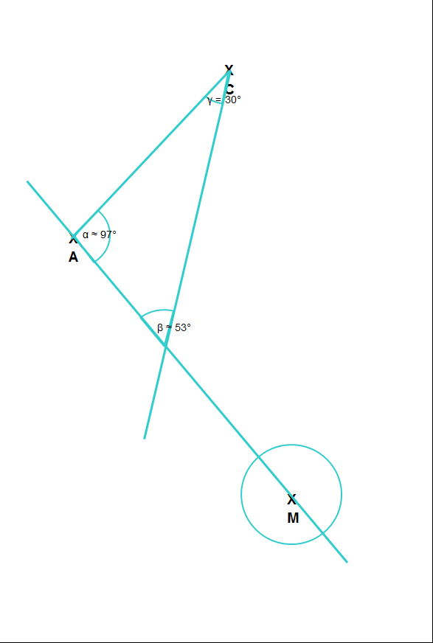

**5)**

**2)**

**3)**

**1)**

**4)**